Қызылтаң орта мектебінде Тәуелсіздіктің 25-жылдығы қарсаңында 13-желтоқсан күні «Астана-тәуелсіз еліміздің бойтұмары!» атты мерекелік концерт болды.

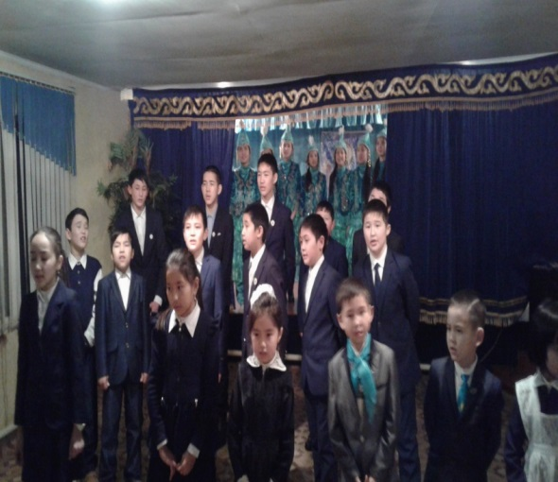

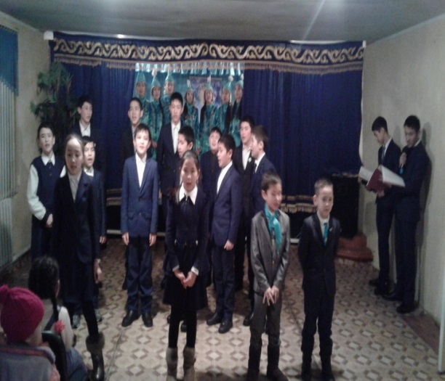

Тәрбие жұмысын ұйымдастырушы: Байсеитова С.А.

